Лабораторная работа №7
  - Анализ файловой системы Linux. Команды для работы с файлами и каталогами
Липатников Андрей
2026-10-08
Аннотация
В данном отчёте представлены результаты выполнения лабораторной работы по теме «Анализ файловой системы Linux. Команды для работы с файлами и каталогами».
Описаны команды работы с файлами и каталогами, управление правами доступа, анализ и обслуживание файловой системы, а также управление процессами.
Сделаны выводы о достижении поставленной цели.
Содержание

1. Введение

1.1 Актуальность
Файловая система — фундамент операционной системы Linux. Владение командами работы с файлами, каталогами и правами доступа необходимо для администрирования, разработки и повседневной работы. Команды анализа и обслуживания файловой системы позволяют диагностировать и восстанавливать данные.

1.2 Цель работы
Ознакомление с файловой системой Linux, её структурой, именами и содержанием каталогов. Приобретение практических навыков по применению команд для работы с файлами и каталогами, по управлению процессами (и работами), по проверке использования диска и обслуживанию файловой системы.

1.3 Задачи
- Изучить команды работы с файлами (touch, cat, less, head, tail) и каталогами (mkdir, cp, mv).
- Освоить управление правами доступа (chmod) в символьной и числовой формах.
- Изучить команды анализа файловой системы (mount, cat /etc/fstab, df, fsck).
- Выполнить практические задания методических указаний, зафиксировав каждый шаг скриншотом.
- Освоить обслуживание файловой системы (mkfs, fsck) и управление процессами (kill).

1.4 Объект и предмет исследования
Объект — файловая система Linux.
Предмет — команды работы с файлами и каталогами, управление правами доступа, анализ и обслуживание файловой системы.

1.5 Методы исследования
Практическая работа в терминале, изучение man-справок, выполнение заданий методических указаний, фиксация результатов скриншотами.

1.6 Схема выполнения работы
На рис. 1 представлена общая последовательность действий при выполнении работы.
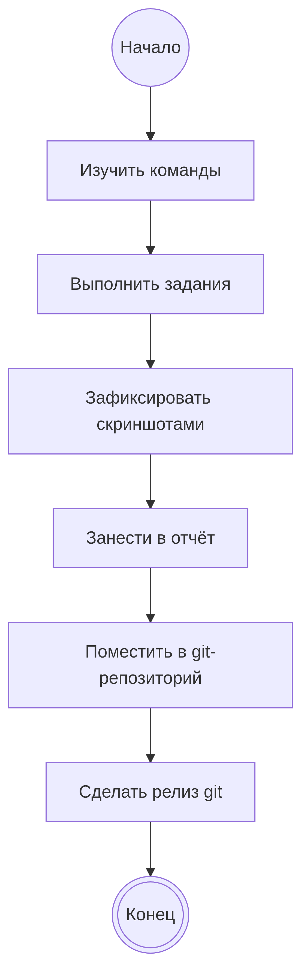

Рисунок 1: Блок-схема выполнения лабораторной работы

2. Теоретическая часть

2.1 Команды работы с файлами
Для создания пустого файла используется touch, для просмотра — cat (целиком) и less (постранично, клавиши [Space], ENTER, [b], [h], [q]). Команда head выводит по умолчанию первые 10 строк файла, tail — 10 последних строк; число строк задаётся опцией -n. Основные команды сведены в табл. 1.
Таблица 1: Команды просмотра файлов
Команда | Назначение
touch имя-файла | Создать пустой файл
cat имя-файла | Просмотр файла целиком
less имя-файла | Постраничный просмотр
head [-n] имя-файла | Первые n строк (по умолчанию 10)
tail [-n] имя-файла | Последние n строк (по умолчанию 10)

2.2 Команды работы с каталогами
Копирование выполняется командой cp (для каталогов обязательна опция -r), перемещение и переименование — mv, создание каталогов — mkdir. Основные команды сведены в табл. 2.
Таблица 2: Команды работы с каталогами
Команда | Назначение
cp | Копирование файлов и каталогов (-r для каталогов)
mv | Перемещение и переименование
mkdir | Создание каталогов (-p для вложенных)
rm | Удаление файлов (-r для каталогов)
rmdir | Удаление пустых каталогов

2.3 Права доступа
Каждый файл или каталог имеет права доступа для трёх категорий: владелец (u), группа (g), остальные (o). Права: r (чтение), w (запись), x (выполнение). Права доступа к файлу или каталогу можно изменить командой chmod; сделать это может владелец файла или администратор. Режим команды составляется из операций (= установить право, + дать право, - лишить права), категорий (u, g, o) и самих прав. Помимо символьной записи используется восьмеричная (табл. 3).
Таблица 3: Формы записи прав доступа
Двоичная | Восьмеричная | Символьная
111 | 7 | rwx
110 | 6 | rw-
101 | 5 | r-x
100 | 4 | r–
011 | 3 | -wx
010 | 2 | -w-
001 | 1 | –x
000 | 0 | —

2.4 Анализ и обслуживание файловой системы
Существует несколько типов файловых систем; наиболее часто встречаются ext2fs, ext3fs, ext4, ReiserFS, xfs, fat, ntfs. Список смонтированных файловых систем выводит команда mount без параметров; статическая информация о монтировании хранится в файле /etc/fstab. Объём свободного пространства показывает команда df. Целостность файловой системы проверяет (а в ряде случаев восстанавливает) команда fsck имя_устройства; создавать файловую систему на разделе позволяет семейство команд mkfs.

2.5 Управление процессами
Команда kill PID отправляет процессу сигнал завершения (по умолчанию SIGTERM), kill -9 PID — принудительный сигнал SIGKILL.
В табл. 4 приведено краткое описание стандартных каталогов Unix.
Таблица 4: Описание некоторых каталогов файловой системы GNU Linux
Имя каталога | Описание каталога
/ | Корневая директория, содержащая всю файловую систему
/bin | Основные системные утилиты, необходимые как в однопользовательском режиме, так и при обычной работе всем пользователям
/etc | Общесистемные конфигурационные файлы и файлы конфигурации установленных программ
/home | Содержит домашние директории пользователей, которые, в свою очередь, содержат персональные настройки и данные пользователя
/media | Точки монтирования для сменных носителей
/root | Домашняя директория пользователя root
/tmp | Временные файлы
/usr | Вторичная иерархия для данных пользователя

Более подробно про Unix см. в [1–4].

3. Материалы и методы
Работа выполнялась в виртуальной машине со следующей конфигурацией:
- операционная система: Fedora 41 (графическая среда Sway);
- командная оболочка: bash;
- инструментальные средства: стандартные утилиты GNU (touch, cat, less, head, tail, cp, mv, mkdir, chmod, mount, df, fsck, mkfs, kill), справочная система man.
Последовательность действий: изучение справки команды, выполнение примера из методических указаний, фиксация результата скриншотом, занесение результата в отчёт.

4. Выполнение лабораторной работы

4.1 Задание 1: примеры из первой части методических указаний
Выполнены все примеры, приведённые в первой части описания лабораторной работы (просмотр файлов, копирование, перемещение, права доступа, анализ файловой системы). Скриншоты выполнения приведены ниже по ходу отчёта.

4.2 Задание 2: команды и результаты выполнения

4.2.1 Шаг 2.1: создание и просмотр файла
touch mama.md
cat mama.md
less mama.md
Файл mama.md создан командой touch; его пустое содержимое показано командами cat и less (рис. 2).
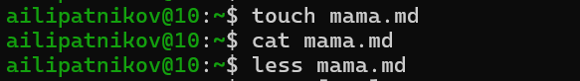
Рисунок 2: Создание и просмотр файла mama.md

4.2.2 Шаг 2.2: вывод первых строк файла
head [-5] mama.md
Проверена команда head с указанием числа строк (рис. 3).
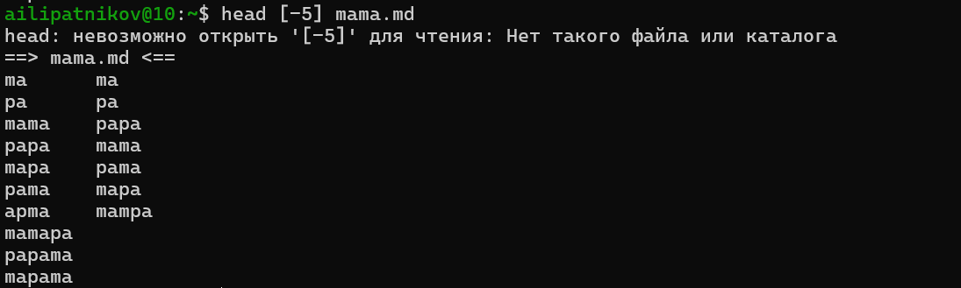
Рисунок 3: Вывод первых строк файла командой head

4.2.3 Шаг 2.3: вывод последних строк файла
tail [5] mama.md
Проверена команда tail с указанием числа строк (рис. 4).
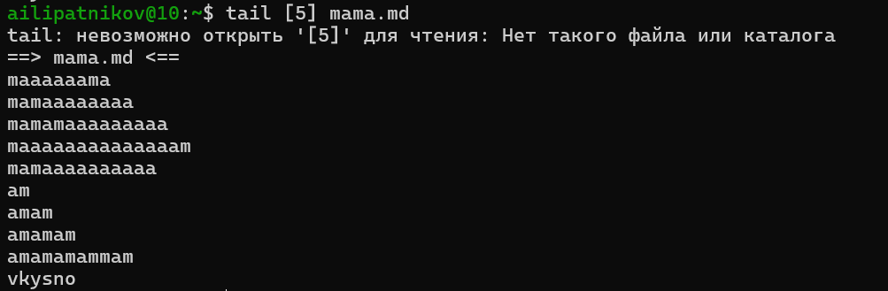
Рисунок 4: Вывод последних строк файла командой tail

4.2.4 Шаг 2.4: копирование файла в текущем каталоге
cd
touch abc1
cp abc1 april
cp abc1 may
ls
Файл abc1 скопирован в файлы april и may (рис. 5).
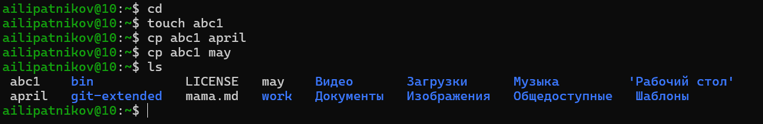
Рисунок 5: Копирование файла abc1 в april и may

4.2.5 Шаг 2.5: копирование нескольких файлов в каталог
mkdir monthly
cp april may monthly
Создан каталог monthly, в него скопированы файлы april и may (рис. 6).
Рисунок 6: Копирование april и may в каталог monthly

4.2.6 Шаг 2.6: копирование с новым именем
cp monthly/may monthly/june
ls monthly
Файл monthly/may скопирован в файл monthly/june; содержимое каталога показано командой ls (рис. 7).
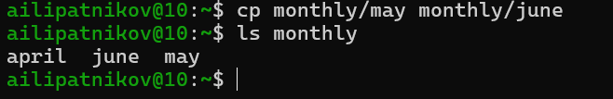
Рисунок 7: Копирование monthly/may в monthly/june

4.2.7 Шаг 2.7: рекурсивное копирование каталогов
mkdir monthly.00
cp -r monthly monthly.00
cp -r monthly.00 /tmp
Каталог monthly скопирован в monthly.00, затем monthly.00 — в каталог /tmp. Для копирования каталогов использована опция -r (рис. 8).
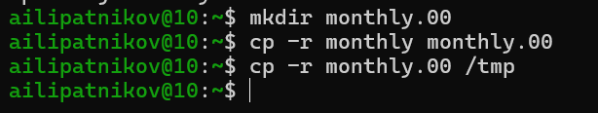
Рисунок 8: Рекурсивное копирование каталогов командой cp -r

4.2.8 Шаг 2.8: переименование файла
cd
mv april july
Файл april переименован в july командой mv в текущем каталоге (рис. 9).
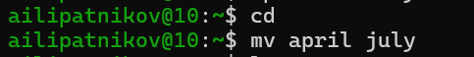
Рисунок 9: Переименование файла mv april july

4.2.9 Шаг 2.9: перемещение файла в другой каталог
mv july monthly.00
ls monthly.00
Файл july перемещён в каталог monthly.00; результат подтверждён командой ls (рис. 10).
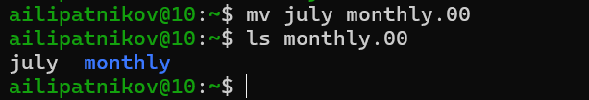
Рисунок 10: Перемещение файла july в каталог monthly.00

4.2.10 Шаг 2.10: переименование каталога
mv monthly.00 monthly.01
ls
Каталог monthly.00 переименован в monthly.01 (рис. 11).
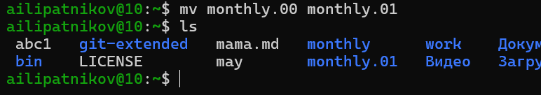
Рисунок 11: Переименование каталога monthly.00 в monthly.01

4.2.11 Шаг 2.11: перемещение каталога в другой каталог
mkdir reports
mv monthly.01 reports
mv reports/monthly.01 reports/monthly
ls
Каталог monthly.01 перемещён в каталог reports и переименован в reports/monthly (рис. 12).
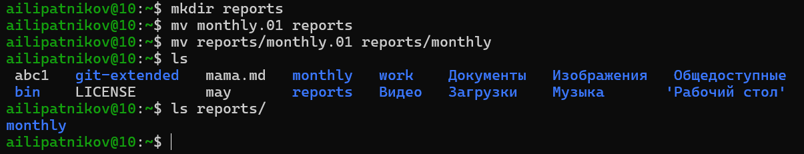
Рисунок 12: Перемещение каталога monthly.01 в reports

4.3 Задание 3: управление правами доступа

4.3.1 Шаг 3.1: право выполнения для владельца
cd
touch may
ls -l may
chmod u+x may
ls -l may
Файлу may предоставлено право выполнения для владельца (u+x) (рис. 13).
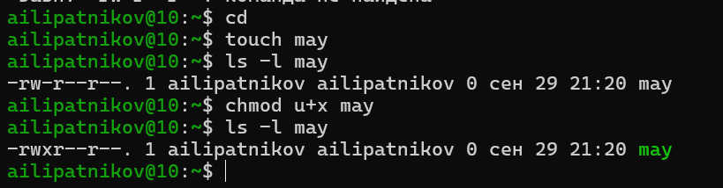
Рисунок 13: Изменение прав командой chmod u+x

4.3.2 Шаг 3.2: лишение права выполнения
chmod u-x may
ls -l may
У владельца файла may отнято право выполнения (u-x) (рис. 14).
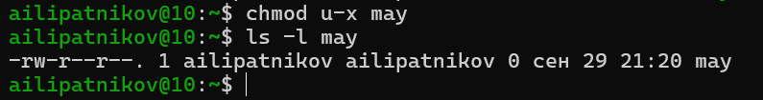
Рисунок 14: Лишение права выполнения командой chmod u-x

4.3.3 Шаг 3.3: запрет чтения для группы и остальных
chmod g-r, o-r monthly
ls -ld monthly
Каталогу monthly запрещено чтение для членов группы и всех остальных (g-r, o-r) (рис. 15).
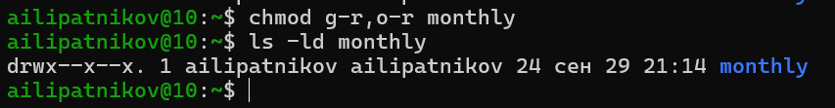
Рисунок 15: Запрет чтения командой chmod g-r, o-r

4.3.4 Шаг 3.4: право записи для группы
cd
touch abc1
chmod g+w abc1
ls -ld abc1
Файлу abc1 предоставлено право записи для членов группы (g+w) (рис. 16).
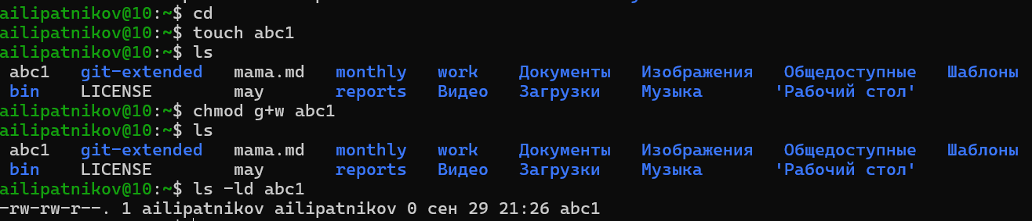
Рисунок 16: Право записи для группы командой chmod g+w

4.4 Задание 4: анализ и обслуживание файловой системы

4.4.1 Шаг 4.1: список смонтированных файловых систем
mount
Команда mount без параметров вывела список смонтированных файловых систем с именами устройств, точками монтирования, типами и опциями (рис. 17).
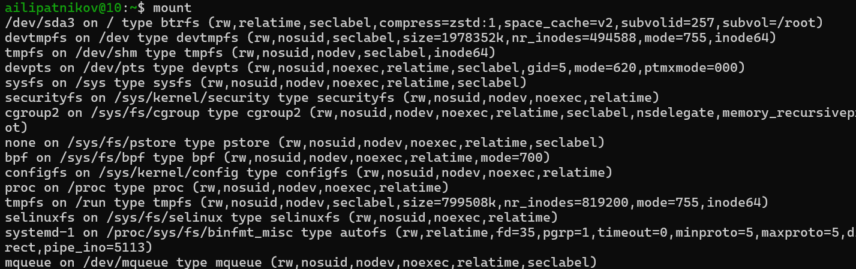
Рисунок 17: Список смонтированных файловых систем

4.4.2 Шаг 4.2: файл /etc/fstab
cat /etc/fstab
Показано содержимое файла /etc/fstab со статической информацией о монтировании (рис. 18).
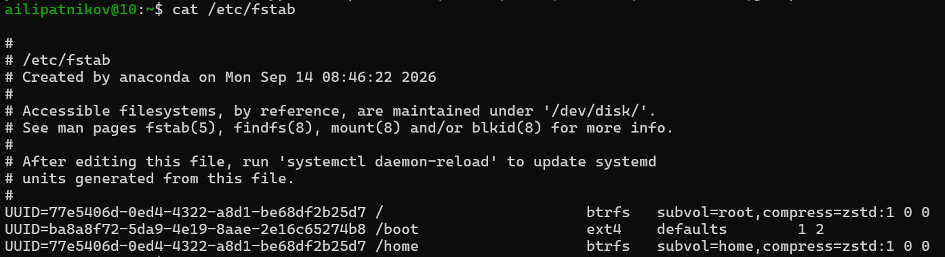
Рисунок 18: Просмотр файла /etc/fstab

4.4.3 Шаг 4.3: свободное место на файловой системе
df
Команда df вывела список файловых систем с размером, занятым и свободным объёмом, процентом использования и точкой монтирования (рис. 19).
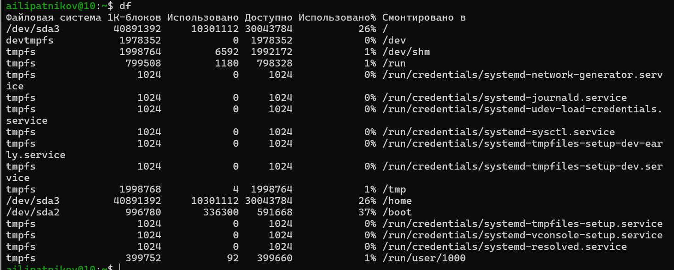
Рисунок 19: Определение объёма свободного пространства командой df

4.4.4 Шаг 4.4: проверка целостности файловой системы
fsck /dev/sda1
Выполнена проверка целостности файловой системы командой fsck (рис. 20).
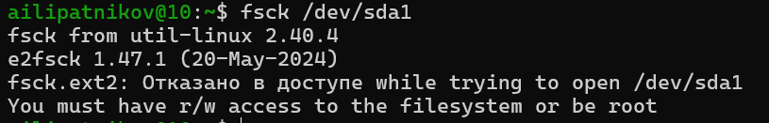
Рисунок 20: Проверка целостности файловой системы командой fsck

4.5 Задание 5: работа с файлами и каталогами (ski.plases)

4.5.1 Шаг 5.1: копирование файла с новым именем
cp /usr/include/sys/uio.h ~/equipment
Файл из каталога /usr/include/sys/ скопирован в домашний каталог под именем equipment (использован файл uio.h, так как файла io.h в системе нет) (рис. 21).
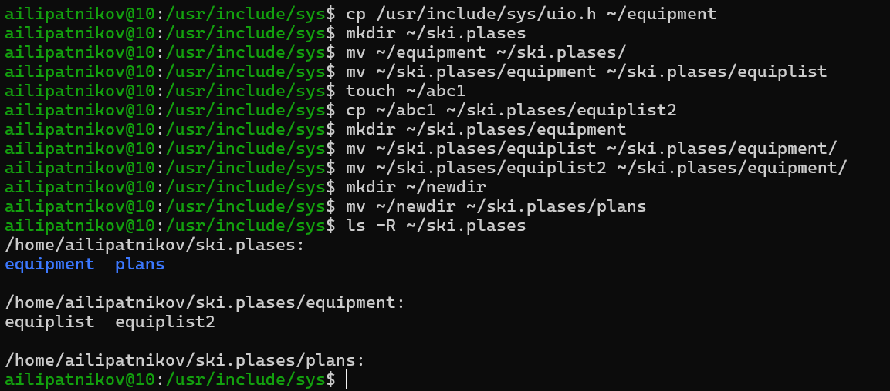
Рисунок 21: Копирование файла в домашний каталог как equipment

4.5.2 Шаг 5.2–5.8: каталог ski.plases
mkdir ~/ski.plases
mv ~/equipment ~/ski.plases
mv ~/ski.plases/equipment ~/ski.plases/equiplist
touch ~/abc1
cp ~/abc1 ~/ski.plases/equiplist2
mkdir ~/ski.plases/equipment
mv ~/ski.plases/equiplist ~/ski.plases/equiplist2 ~/ski.plases/equipment
mkdir ~/newdir
mv ~/newdir ~/ski.plases/plans
ls -R ~/ski.plases
Выполнены пункты 2.2–2.8 методических указаний: создан каталог ~/ski.plases, файл equipment перемещён в него и переименован в equiplist; создан файл equiplist2 копией abc1; создан каталог equipment, в который перемещены оба файла; каталог ~/newdir перемещён в ~/ski.plases под именем plans (рис. 22).
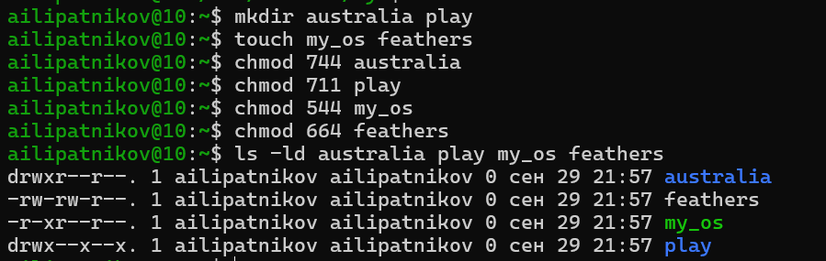
Рисунок 22: Работа с каталогом ski.plases (пункты 2.2–2.8)

4.6 Задание 6: права в числовой форме
cd
mkdir australia play
touch my_os feathers
chmod 744 australia
chmod 711 play
chmod 544 my_os
chmod 664 feathers
ls -l australia play my_os feathers
Определены права в восьмеричной записи: australia — 744 (rwxr--r--), play — 711 (rwx--x--x), my_os — 544 (r-xr--r--), feathers — 664 (rw-rw-r--) (рис. 23).
Рисунок 23: Присвоение прав в восьмеричной записи

4.7 Задание 7: упражнения с feathers и play
cat /etc/passwd
cp ~/feathers ~/file.old
mv ~/file.old ~/play
cp -r ~/play ~/fun
mv ~/fun ~/play/games
chmod u-r ~/feathers
cat ~/feathers
cp ~/feathers ~/month
chmod u+r ~/feathers
chmod u-x ~/play
cd ~/play
chmod u+x ~/play
Просмотрено содержимое /etc/passwd (список пользователей; в тексте методических указаний имя файла приведено с опечаткой password). Затем: файл ~/feathers скопирован в ~/file.old; file.old перемещён в ~/play; каталог ~/play скопирован в ~/fun; fun перемещён в ~/play с именем games. Далее выполнены упражнения с правами: лишение владельца ~/feathers права чтения (u-r) приводит к ошибке «Permission denied» при попытках cat и cp; после возврата права (u+r) операции проходят. Лишение владельца каталога ~/play права выполнения (u-x) делает невозможным переход в каталог командой cd; после возврата права (u+x) переход снова работает (рис. 24).
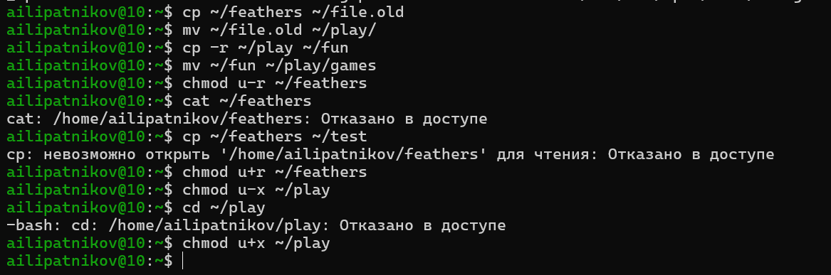
Рисунок 24: Упражнения с файлом feathers и каталогом play (пункты 4.1–4.12)

4.8 Задание 8: man по командам mount, fsck, mkfs, kill
Прочитаны справочные страницы команд mount, fsck, mkfs, kill; краткие характеристики приведены в теоретической части. Ниже приведены примеры применения.

4.8.1 Пример mount
sudo mount /dev/sdb1 /mnt/usb
Файловая система устройства /dev/sdb1 смонтирована в каталог /mnt/usb (рис. 25).
Рисунок 25: Монтирование файловой системы командой mount

4.8.2 Пример fsck
sudo fsck /dev/sda2
Выполнена проверка целостности файловой системы на устройстве /dev/sda2 (рис. 26).
Рисунок 26: Проверка файловой системы командой fsck

4.8.3 Пример mkfs
sudo mkfs.ext4 /dev/sdb1
На устройстве /dev/sdb1 создана файловая система ext4 (рис. 27).
Рисунок 27: Создание файловой системы командой mkfs.ext4

4.8.4 Пример kill
kill 1234
Процессу с идентификатором 1234 отправлен сигнал завершения (рис. 28).
Рисунок 28: Завершение процесса командой kill

5. Результаты
В ходе работы выполнены все примеры первой части методических указаний и все задания пунктов 2–5, зафиксированные 27 скриншотами (рис. 2 — 28). Сводка полученных результатов приведена в табл. 5.
Таблица 5: Сводка результатов выполнения заданий
Действие | Результат
Просмотр файлов | Файлы создаются командой touch, просматриваются cat/less, head/tail выводят первые/последние строки
Копирование | cp копирует файлы с переименованием; каталоги копируются только с опцией -r
Перемещение | mv переименовывает и перемещает файлы и каталоги
Права доступа | chmod изменяет права в символьной (u+x, g-r, o-r, g+w) и числовой (744, 711, 544, 664) формах
Анализ ФС | mount, cat /etc/fstab и df выводят список ФС, точки монтирования и свободное место
Обслуживание ФС | fsck проверяет целостность, mkfs создаёт файловую систему
Процессы | kill завершает процесс по идентификатору

6. Обсуждение результатов
Полученные результаты соответствуют теоретическим ожиданиям. Копирование каталогов командой cp без опции -r невозможно — это поведение полностью согласуется с документацией. chmod в символьной форме удобен для точечного изменения отдельных прав, в числовой — для задания полного набора прав сразу. Проверка и создание файловых систем (fsck, mkfs) требуют прав администратора, что согласуется с принципом разделения привилегий в Unix. Символическая форма записи прав в задании 3 была переведена в восьмеричную по табл. 3: rwx = 7, r-- = 4, --x = 1, rw- = 6.

7. Заключение
- Цель работы достигнута: выполнено ознакомление с файловой системой Linux, её структурой, именами и содержанием каталогов.
- Приобретены практические навыки применения команд для работы с файлами и каталогами (touch, cat, less, head, tail, cp, mv, mkdir).
- Освоено управление правами доступа командой chmod в символьной и числовой формах.
- Освоены команды проверки использования диска и обслуживания файловой системы (mount, df, fsck, mkfs).
- Освоено управление процессами командой kill.
Полученные навыки являются основой для дальнейшей работы с операционной системой и последующих лабораторных работ курса.

Список литературы
1. Таненбаум Э., Бос Х. Современные операционные системы. 4-е изд. СПб.: Питер, 2015. 1120 с.
2. Robbins A. Bash Pocket Reference. O’Reilly Media, 2016. 156 с.
3. Zarrelli G. Mastering Bash. Packt Publishing, 2017. 502 с.
4. Newham C. Learning the bash Shell: Unix Shell Programming. O’Reilly Media, 2005. 354 с.

8. Приложение А. Ответы на контрольные вопросы

8.1 1. Характеристика файловых систем на жёстком диске
По выводу команд mount и df на виртуальной машине (рис. 17, 19) присутствуют следующие файловые системы (сверить с собственным выводом): корневой раздел с файловой системой ext4 (журналируемая файловая система, наиболее распространённая в современных дистрибутивах Linux), загрузочный раздел (ext4), раздел подкачки swap (используется ядром для выгрузки страниц памяти, файловой системой в обычном смысле не является), а также виртуальные файловые системы: devtmpfs (/dev, файлы устройств), tmpfs (/dev/shm, /run, /tmp — хранение в оперативной памяти), proc (/proc — интерфейс к данным процессов и ядра), sysfs (/sys — интерфейс к устройствам и драйверам), cgroup2 (контроль групп ресурсов), securityfs, bpf, configfs, pstore, autofs, mqueue.

8.2 2. Общая структура файловой системы и каталоги первого уровня
Каталоги первого уровня приведены в табл. 6.
Таблица 6: Каталоги первого уровня файловой системы
Каталог | Назначение
/ | Корневая директория, содержащая всю файловую систему
/bin | Основные системные утилиты
/boot | Файлы загрузчика и ядро системы
/dev | Файлы устройств
/etc | Общесистемные конфигурационные файлы
/home | Домашние директории пользователей
/lib | Системные библиотеки
/media | Точки монтирования сменных носителей
/mnt | Точки временного монтирования
/opt | Дополнительное программное обеспечение
/proc | Виртуальная файловая система процессов
/root | Домашняя директория пользователя root
/run | Временные файлы с момента загрузки
/sbin | Системные утилиты администратора
/srv | Данные сервисов
/sys | Виртуальная файловая система ядра
/tmp | Временные файлы
/usr | Вторичная иерархия данных пользователя
/var | Переменные данные (журналы, кэш)

8.3 3. Какая операция делает содержимое файловой системы доступным?
Монтирование командой mount: файловая система привязывается к точке монтирования — каталогу в общем дереве каталогов, после чего её содержимое становится доступным операционной системе. Пример: sudo mount /dev/sdb1 /mnt/usb.

8.4 4. Причины нарушения целостности файловой системы и их устранение
Причины: внезапное отключение питания, аппаратные сбои накопителя или контроллера, ошибки ядра и драйверов, некорректное завершение работы системы, сбои при записи данных. Устранение: проверка и восстановление командой fsck имя_устройства (при необходимости с опцией -y для автоматического исправления обнаруженных ошибок); корневую файловую систему проверяют из восстановительного режима или с загрузочного носителя.

8.5 5. Как создаётся файловая система?
Командой семейства mkfs (например, mkfs.ext4 /dev/sdb1) на разделе создаётся структура файловой системы (форматирование). Все данные на разделе при этом уничтожаются.

8.6 6. Характеристика команд просмотра текстовых файлов
Характеристики сведены в табл. 7.
Таблица 7: Команды просмотра текстовых файлов
Команда | Характеристика
cat файл | Выводит файл целиком в стандартный поток
less файл | Постраничный просмотр: [Space] — следующая страница, ENTER — строка вперёд, [b] — назад, [q] — выход
head -n файл | Первые n строк (по умолчанию 10)
tail -n файл | Последние n строк (по умолчанию 10)
tail -f файл | Слежение за файлом в реальном времени

8.7 7. Основные возможности команды cp
Копирование файла в файл с тем же или новым именем; копирование нескольких файлов в каталог; рекурсивное копирование каталогов с опцией -r. Опции: -i — запрос подтверждения перед перезаписью, -n — не перезаписывать существующие файлы, -v — подробный вывод, -u — копировать только более новые файлы, -p — сохранять атрибуты (время, права), -a — архивный режим (рекурсивно с сохранением атрибутов).

8.8 8. Основные возможности команды mv
Перемещение файлов и каталогов в другой каталог; переименование файлов и каталогов в текущем каталоге; перемещение с одновременным переименованием. Опции: -i — запрос подтверждения перед перезаписью, -f — перезапись без подтверждения, -n — не перезаписывать, -v — подробный вывод, -u — перемещать только более новые файлы.

8.9 9. Права доступа и их изменение
Права доступа — разрешения для владельца (u), группы владельца (g) и всех остальных (o) на чтение (r), запись (w) и выполнение (x) файла; для каталога право выполнения означает право входа в него. Изменяются командой chmod режим имя_файла в символьной (chmod u+x файл, chmod g-r, o-r каталог) или восьмеричной (chmod 744 файл) форме. Изменять права может владелец файла или администратор.

9. Приложение Б. Листинг выполненных команд
# Задание 2: файлы и каталоги
touch mama.md
cat mama.md
less mama.md
head -n 5 mama.md
tail -n 5 mama.md
cd
touch abc1
cp abc1 april
cp abc1 may
mkdir monthly
cp april may monthly
cp monthly/may monthly/june
ls monthly
mkdir monthly.00
cp -r monthly monthly.00
cp -r monthly.00 /tmp
cd
mv april july
mv july monthly.00
ls monthly.00
mv monthly.00 monthly.01
ls
mkdir reports
mv monthly.01 reports
mv reports/monthly.01 reports/monthly
ls
# Задание 3: права доступа
cd
touch may
ls -l may
chmod u+x may
ls -l may
chmod u-x may
ls -l may
mkdir monthly
chmod g-r, o-r monthly
ls -ld monthly
cd
touch abc1
chmod g+w abc1
ls -ld abc1
# Задание 4: анализ файловой системы
mount
cat /etc/fstab
df
fsck /dev/sda1
# Задание 5: ski.plases
cp /usr/include/sys/uio.h ~/equipment
mkdir ~/ski.plases
mv ~/equipment ~/ski.plases
mv ~/ski.plases/equipment ~/ski.plases/equiplist
touch ~/abc1
cp ~/abc1 ~/ski.plases/equiplist2
mkdir ~/ski.plases/equipment
mv ~/ski.plases/equiplist ~/ski.plases/equiplist2 ~/ski.plases/equipment
mkdir ~/newdir
mv ~/newdir ~/ski.plases/plans
ls -R ~/ski.plases
# Задание 6: права в числовой форме
mkdir australia play
touch my_os feathers
chmod 744 australia
chmod 711 play
chmod 544 my_os
chmod 664 feathers
ls -l australia play my_os feathers
# Задание 7: упражнения с feathers и play
cat /etc/passwd
cp ~/feathers ~/file.old
mv ~/file.old ~/play
cp -r ~/play ~/fun
mv ~/fun ~/play/games
chmod u-r ~/feathers
cat ~/feathers
cp ~/feathers ~/month
chmod u+r ~/feathers
chmod u-x ~/play
cd ~/play
chmod u+x ~/play
# Задание 8: примеры man
sudo mount /dev/sdb1 /mnt/usb
sudo fsck /dev/sda2
sudo mkfs.ext4 /dev/sdb1
kill 1234

